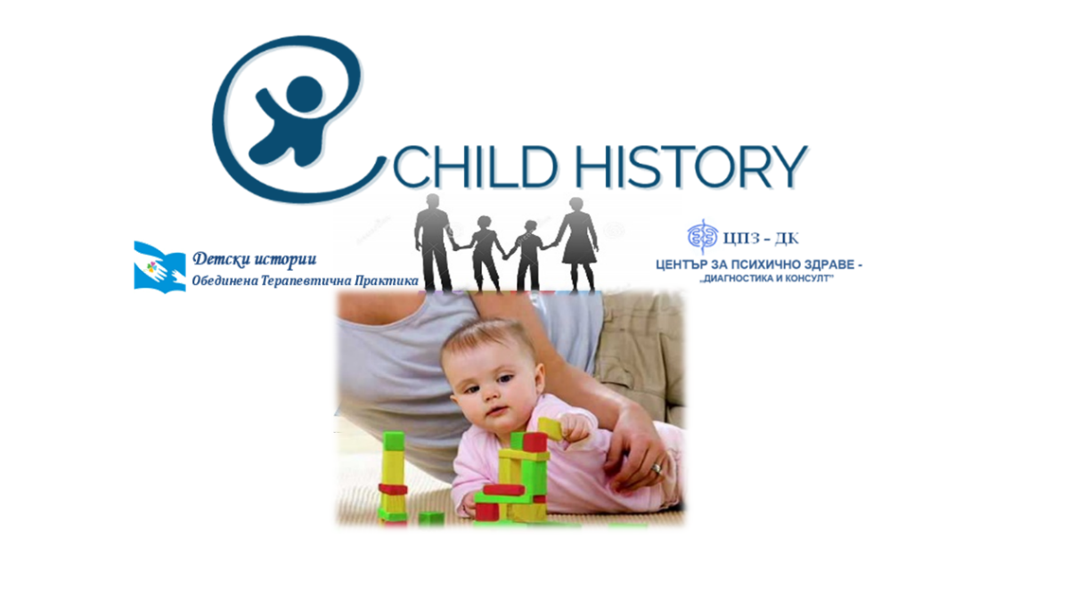
РЕГУЛАЦИЯ НА КОМУНИКАЦИЯ, ХРАНЕНЕ И СЕНЗОРНА ПРЕРАБОТКА В РАННОТО ДЕТСКО РАЗВИТИЕ
(Обучение за дигитална обработка на анамнестична информация и организация на диагностична сесия)

Обединена терапевтична практика „Детски истории“ и „Център за психично здраве „Диагностика и консулт“
организират двудневен обучителен тренинг на тема:
РЕГУЛАЦИЯ НА КОМУНИКАЦИЯ, ХРАНЕНЕ И СЕНЗОРНА ПРЕРАБОТКА В РАННОТО ДЕТСКО РАЗВИТИЕ
(Дигитална обработка на анамнестична информация и организация на диагностична сесия)
водещи: Светлана Картунова и Жулиета Темникова
В консултативната и терапевтична практика на специалистите, работещи с деца, анамнестичната информация е основен първоначален източник на данни. Тя често е и най-значимият ориентир за последващите стъпки на изследването и подбора на подходящ инструментариум.
Обучението предлага:
- придобиване на умения за обработка на анамнестична информация през уеб-платформа
- умения за анализ на информация и бърза ориентация в етапите на ранното развитие и процесите на регулация, комуникация и хранителни механизми
- придобиване на умения за организиране на диагностична сесия със семейството
- тренинг за етично и професионално поведение

Анамнестичният въпросник се попълва в електронен вид от семейството, след подадена заявка, а специалистът получава систематизиран доклад с данни за развитието на детето от пренаталния период до момента на консултацията. В него се включват и въпроси за нагласите и гледната точка на родителите.
Въпросникът е предназначен за използване от специалисти, които работят в сферата на превенцията или с деца с проблеми в развитието от различно естество. Въпросникът може да даде бърза ориентация за назначаване на специализирани тестове и скрининг инструменти на следващ етап на диагностиката. Може да се използва за деца от 6-месечна до училищна възраст.
Организация на обучението:
Дата: 9 - 10 ноември 2019 г.
събота (9.11.2019г.) – от 10:00 до 16:00 ч.
неделя (10.11.2019г.) – от 9:00 до 15:00 ч.
Място: Обединена терапевтична практика „Детски истории“
София, бул. „Цариградско шосе“ №23
Обучението завършва с получаването на удостоверение (с описание на броя обучителни часове, получената информация и практическия опит, придобит от участниците).
Цена 320 лв /280 лв
Таксата за участие включва:
320 лв.
- Участие в двудневен тренинг
- Ръководство за използване на Анамнестичния въпросник и на онлайн-платформата
- Едногодишен абонамент с личен акаунт за получаване на Анамнестичен доклад от всеки попълнен въпросник в онлайн платформа
280 лв.
- Участие в двудневен тренинг
- Ръководство за използване на Анамнестичния въпросник и на онлайн-платформата

Намаление от 10 % получават членовете на Дружество на психолозите в република България, Българска асоциация по психотерапия, Сдружение на частнопрактикуващи логопеди, Асоциация на българските ерготерапевти
На всеки участник се издава фактура за платената сума. Фактурата се издава при получен банков превод на сумата.
РЕГИСТРАЦИЯ на следния линк:
Линк за регистрация
Банкови детайли:
Получател: САФЕЯ ЕООД
Банка: Първа Инвестиционна Банка
IBAN: BG56FINV91501016430108
BIC: FINVBGSF
Основание за плащане: Обучение АНМ
Контакти:
Обединена терапевтична практика „Детски истории“
гр. София, бул. „Цариградско шосе“ №23
тел.: 0887 454 868, 0876 448 873
http://sosunnykids.com/
https://www.facebook.com/detski.istorii/
РЕГУЛАЦИЯ НА КОМУНИКАЦИЯ, ХРАНЕНЕ И СЕНЗОРНА ПРЕРАБОТКА В РАННОТО ДЕТСКО РАЗВИТИЕ
(Обучение за дигитална обработка на анамнестична информация и организация на диагностична сесия)
програма
1. Анамнестична информация
  - Инструменти за събиране на информация, правила, задължителни документи
  - Изпращане, получаване, организиране на информацията
2. Развитие на детето – стадии, регулация и комуникация
1.1. Пренатален и постнатален период.
1.2. Сензомоторно и психомоторно развитие на детето.
1.3. Разбиране на трудностите в регулацията и последствия.
2. Анамнестичен въпросник – структура и информация.
2.1. Анализ на информацията.
2.2. Планиране на диагностична сесия.
3. Техники за провеждане на диагностична сесия.
3.1. Организация на средата.
3.2. Планиране на въпроси, интервю, наблюдение.
3.3. Професионална етика и поведение.
4. Стратегии за планиране на стъпки в изследването, избор на скрининг и тестове.

